Perancangan Tampilan UI/UX Pada Aplikasi Novel Komik (Nomik)
Muhammad Suhaili ª Herly Nurrahmi ^{b} Tri Fajar Yurmama ^{c}

^{c}Politeknik Negeri Media Kreatif, Jl. Srengseng Sawah Jagakarsa Jakarta Selatan

Informasi Artikel |  | ABSTRACT
Sejarah Artikel:  Diterima Redaksi: 00 Februari 00  Revisi Akhir: 00 Maret 00  Diterbitkan Online: 00 Juli 00  [Diisi oleh penerbit] |  | Kemudahan mendapatkan akses informasi literasi yang menarik pada anak dan remaja ataupun masyarakat secara umum dapat membantu minat baca mereka. Bahkan juga dapat meminimalisir buta aksara. Untuk itu diperlukan sebuah sistem yang berbasis website yang berisi koleksi novel komik agar mudah dijangkau masyarakat tersebut. Dalam perancangan sistem tersebut penelitian ini memberikan alternatif desain tampilan sistem dengan melakukan empat tahapan perancangan yaitu wireframe, storyboard, user flow dan mock up sebagai tahapan yang dapat membantu ketika dilakukan implementasi sistem. (10 pt)  DOI: https://doi.org/10.25077/ (10 pt)
Kata Kunci
UI/UX, GUI, Novel Komik
Korespondensi
Penulis Kedua/Ketiga,
Nama Departemen/Program Studi,
Nama Kampus
Alamat
Email: suhaili@polimedia.ac.id

PENDAHULUAN
Dalam rangka memberdayakan dan meningkatkan minat baca anak, Kemendikbud terus mendukung program masyarakat yang berkaitan dengan Gerakan Literasi Nasional (GLN). Tujuan utama dari Gerakan ini yaitu guna memberatas buta aksara masyarakat sejak dini.
Sasaran utama masyarakat yang mengikuti Gerakan ini yaitu mereka yang masih mengenyam pada Pendidikan usia dini dan Pendidikan dasar. Salah satu upaya untuk menarik minat baca anak pada usia tersebut yaitu melalui buku bergambar atau buku komik. Karena, jika buku hanya berupa tulisan saja walaupun isinya berupa cerita ringan, mereka masih kurang berminat untuk membacanya.
Oleh karena itu perlu dilakukan upaya untuk menyediakan media baca buku komik yang mudah dijangkau anak. Salah satunya adalah melalui aplikasi berbasis web yang menyediakan konten buku-buku komik anak. Pada penelitian ini membahas perancangan tampilan antar muka pengguna aplikasi web Nomik (Novel komik) atau yang disebut juga Graphic User Interface (GUI).
Pada sistem pengembangan siklus software, langkah desain GUI merupakan tahapan setelah dilakukan identifikasi kebutuhan dan analisis perancangan aplikasi. Langkah ini akan membantu memberikan desain alur visual aplikasi. Sehingga dapat memudahkan pada tahapan selanjutnya yaitu implementasi aplikasi atau pengkodean.
Adapun tahapan penelitian ini terbagi menjadi 3 tahapan yaitu tahapan perancangan wireframe, penyusunan storyboard. User flow diagram, dan desain mockup. Tahapan diatas bertujuan sebagai langkah antisipasif ketika terjadi perubahan atau perbaikan pada sistem sebelum masuk ke langkah pengkodean. Sehingga memungkinkan efisiensi waktu dan efektifitas pekerjaan.

TINJAUAN PUSTAKA

Wireframe
Wireframe merupakan struktur dasar website atau disebut juga blueprint bagi para desainer UI/UX. Wireframe terdiri dari fungsi sliders, tabs, dan lainnya sebelum terjadi coloring (warna) pada desain yaitu hanya berupa structural guidelinesnya saja.

  - Storyboard
Storyboard merupakan gambaran besar yang terdiri dari beberapa kumpulan wireframe yang disatukan. Fungsi utama Storyboard yaitu memungkinkan setiap user ataupun orang agar dapat merasakan sebuah gambaran besar dari setiap rancangan pengalaman wireframe atau User Interface ketika berinteraksi dengan sistem tersebut.

  - Userflow
User flow merupakan langkah yang dilakukan user saat menggunakan produk guna menyelesaikan suatu tugas (task). User flows mengacu pada bagaimana cara user berinteraksi dengan sistem. User flows menekankan setiap pengguna memungkin menggunakan flow yang berbeda pada setiap task. Seorang UI/UX designer bisa memiliki banyak skenario berbeda ketika menggunakan diagram ini.

  - Mockup
Setelah proses wireframe dan userflow selesei, tahap selanjutnya yaitu mockup yang merupakan penyempurnaan wireframe dengan menampilkan aspek desain visual, berupa warna gambar dan tipografi. Beberapa keunggulan dari mockup yaitu dapat mengorganisir detail dari proyek, identifikasi error, transfer ide ke dalam bahasa yang mudah difahami oleh stakeholders, Ide dapat tersampaikan kepada anggota tim, Implementasi rancangan aplikasi, sudut pandang user.

KONSEP PERANCANGAN
  - Wireframe

Pada tahap perancangan desain wireframe yaitu dengan membuat desain wireframe pada setiap halaman yang dibutuhkan. Pada penelitian ini terdapat 10 desain halaman sesuai kebutuhan sistem. Dibawah ini adalah hasil dari desain 10 halaman tersebut.

- Design interface halaman beranda
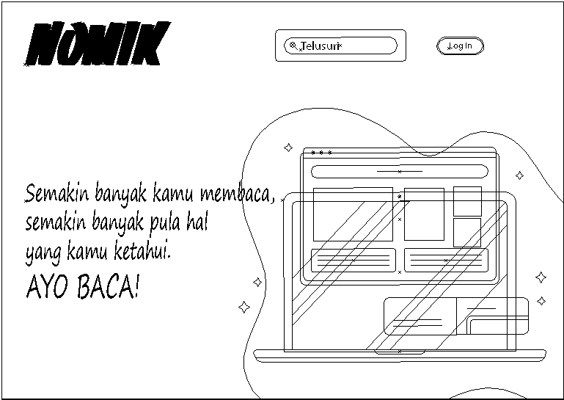

- Design interface login
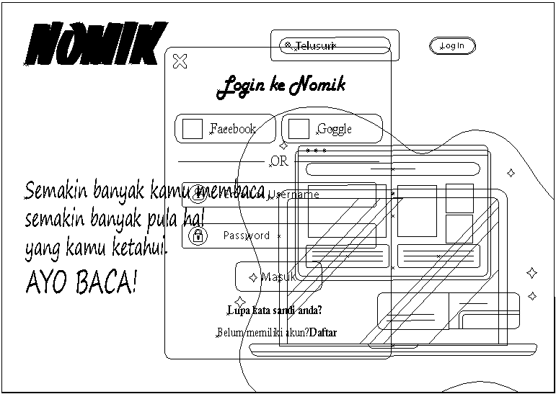

- Design interface awal
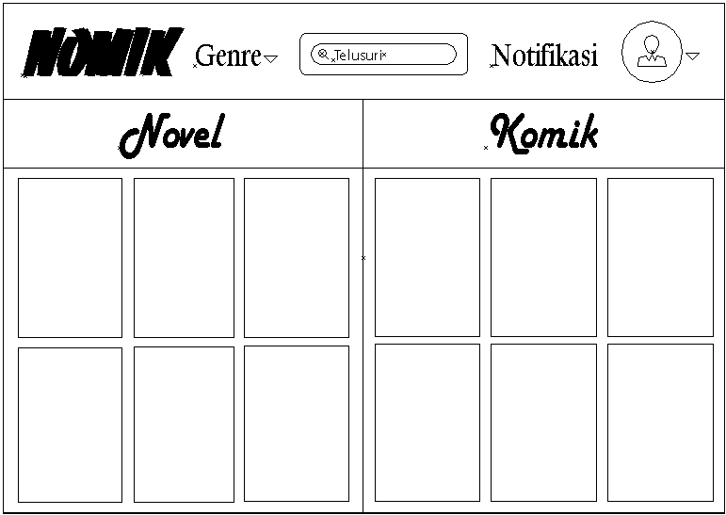
- Design interface navigasi genre
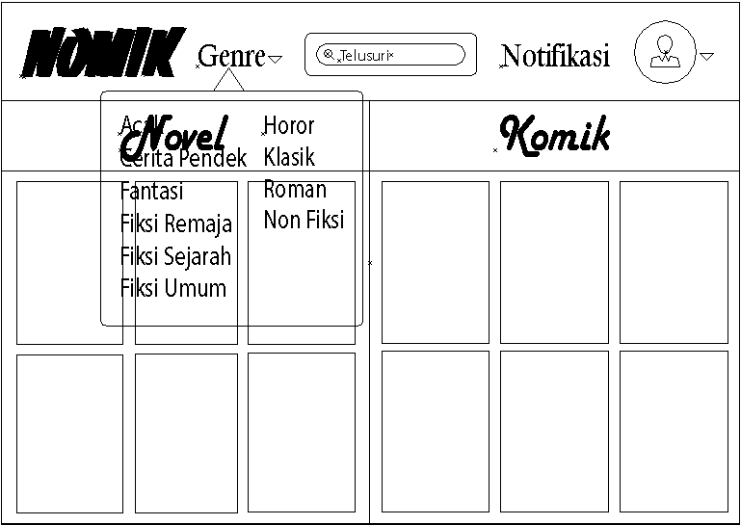

- Design interface halaman novel
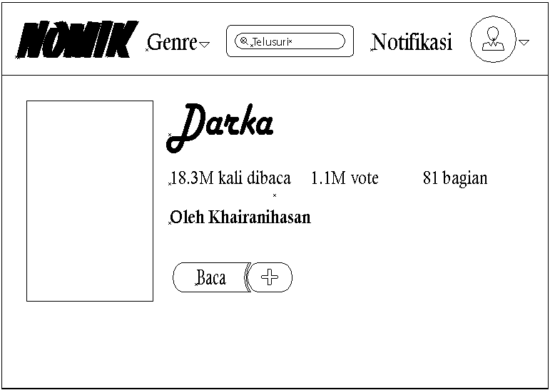
- Design interface halaman baca novel
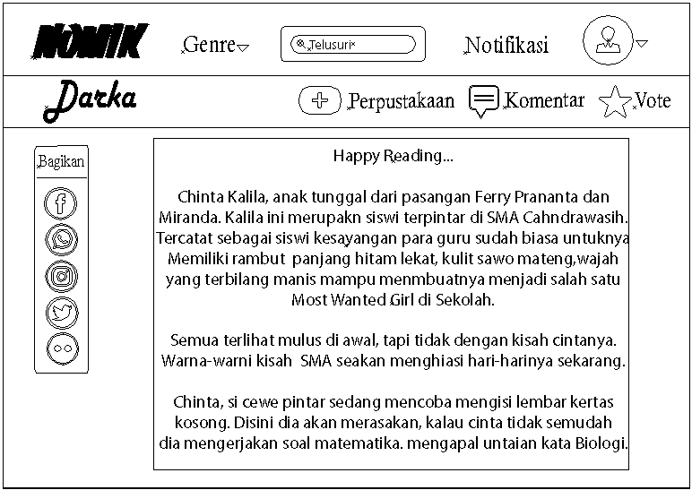

- Design interface halaman komik
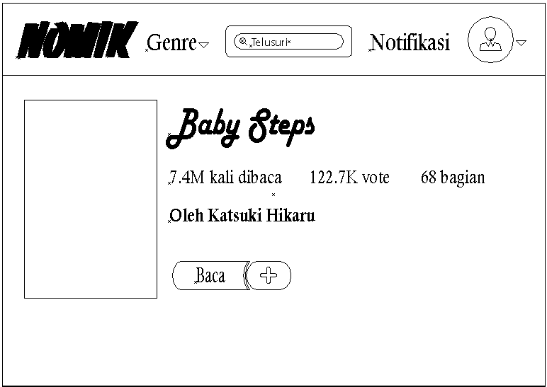

- Design interface halaman baca komik
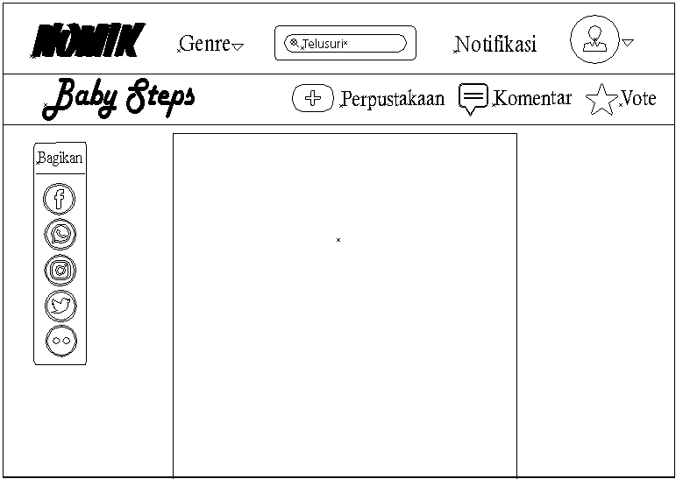

- Design interface navigasi notifikasi
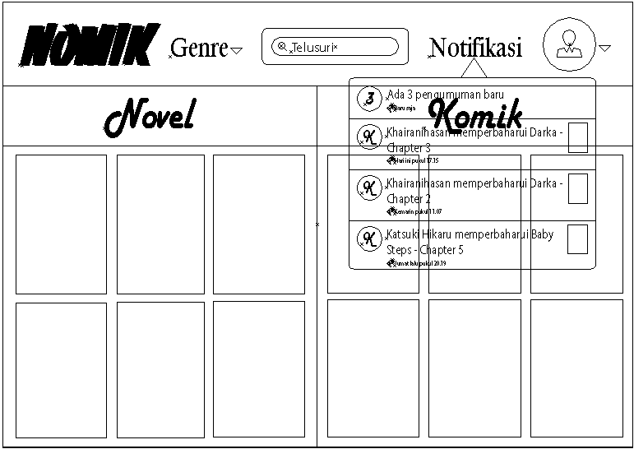

- Design interface navigasi profil
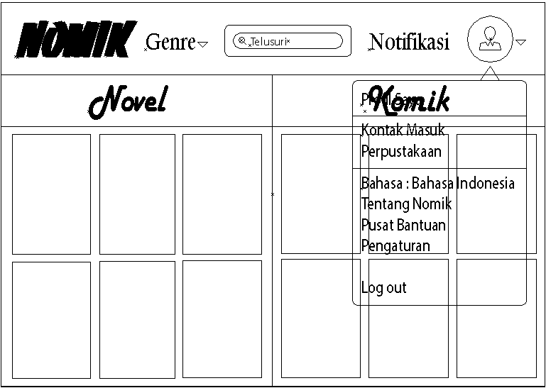

  - Storyboard
Tahap selanjutnya menyusun storyboard untuk melihat keseluruhan halaman dengan mengurutkan dari kiri atas ke kanan.
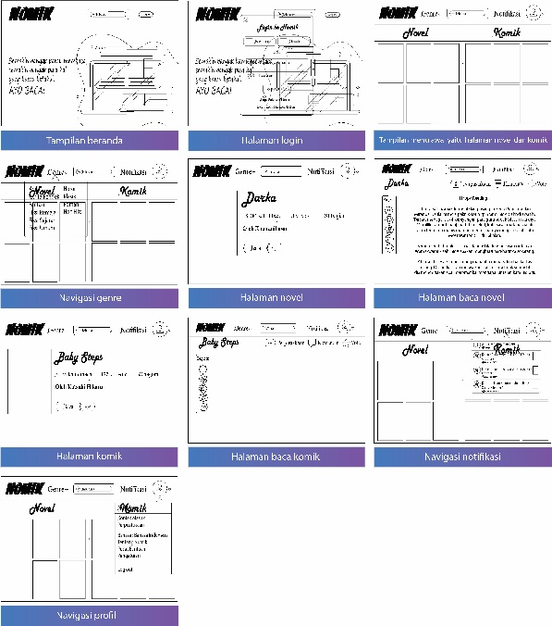

  - Userflow
Tahap selanjutnya kemudian membuat userflow yaitu dengan menetukan urutan secara hirarki sesuai dengan alur penggunaan pada sistem. Pada tahap ini faktor pengalaman kemudahan user dalam menggunakan sistem sangat diutamakan.
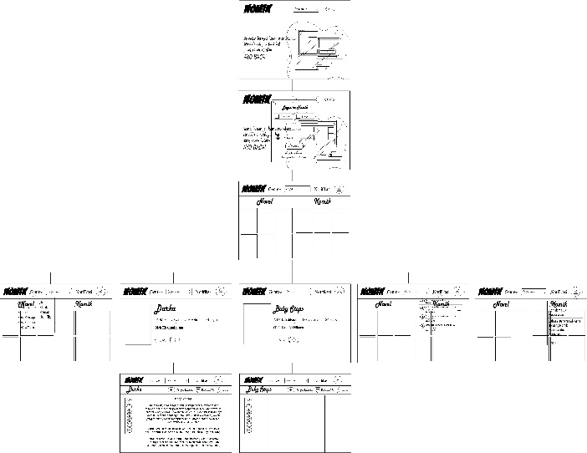

HASIL DAN PEMBAHASAN

Mockup
Selanjutnya hasil dari perancangan wireframe diatas dilakukan penyempurnaan secara visual dengan memberikan efek coloring (warna) pada setiap halaman yang terdapat pada sistem. Pada langkah ini sudah dilakukan implementasi tampilan interaksi antar muka pengguna yang menarik. Dibawah ini hasil dari tampilan GUI dari keseluruhan halaman pada sistem.

- Halaman beranda yaitu tampilan pertama kali muncul saat kita membuka nomik.

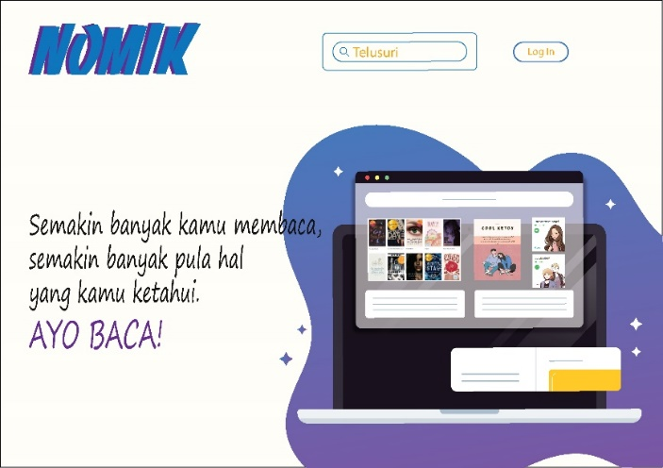

- Halaman login, kita bisa login lewat email ataupun google dan facebook.

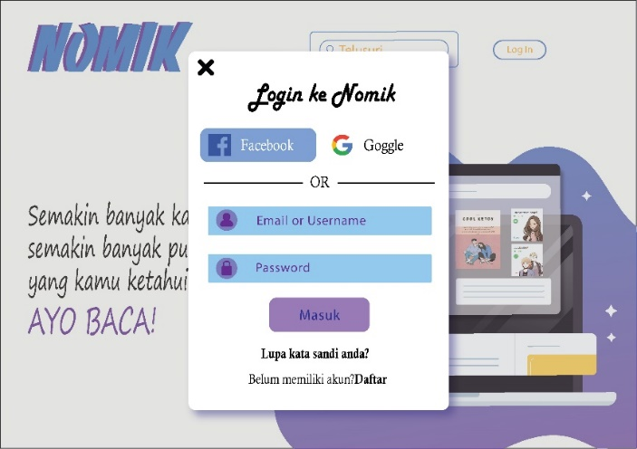

- Halaman awal/utama setelah login yaitu halaman novel dan komik, kita dapapt memilih ingin membaca novel atau komik.

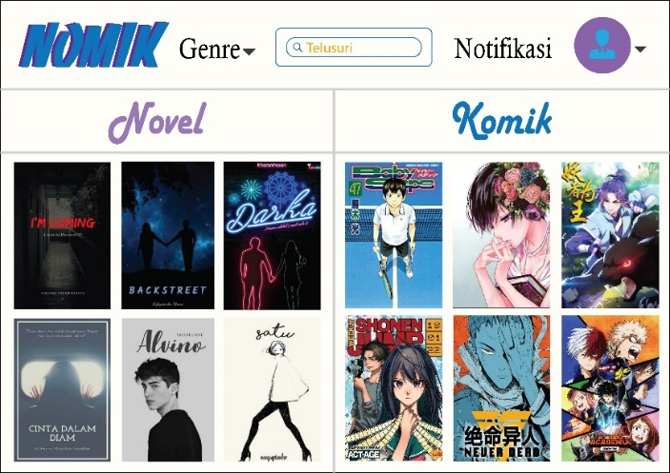

- Navigasi genre kita dapat memilih genre yang kita inginkan.

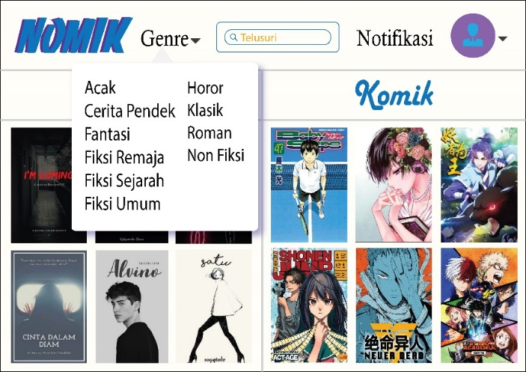
- Halaman novel setelah kita pilih novel yang ingin kita baca lalu klik tombol baca untuk membacanya.

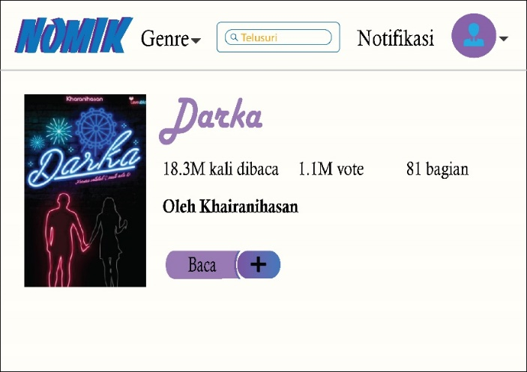

- Halaman baca novel, setelah kita klik baca sekarang kita bisa membaca novel yang telah kita pilih.

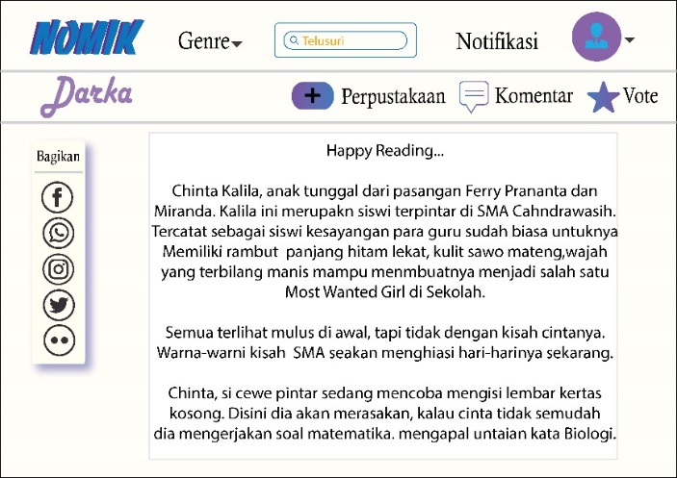

- Halaman komik setelah kita pilih komik yang ingin kita baca lalu klik tombol baca untuk membacanya.

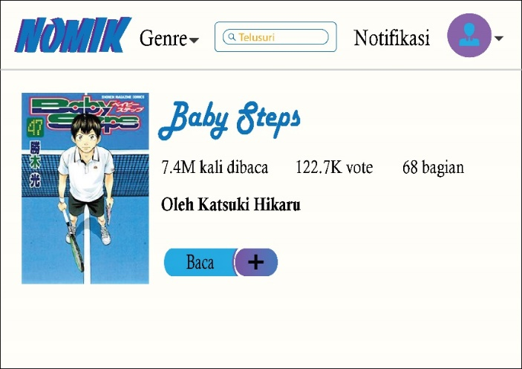

- Halaman baca komik, setelah kita klik baca sekarang kita bisa membaca komik yang telah kita pilih.

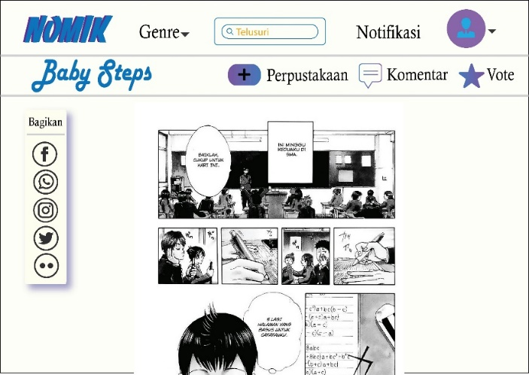

- Navigasi notifikasi, kita dapat melihat cerita yang telah update atau pemberitahuan lainnya.

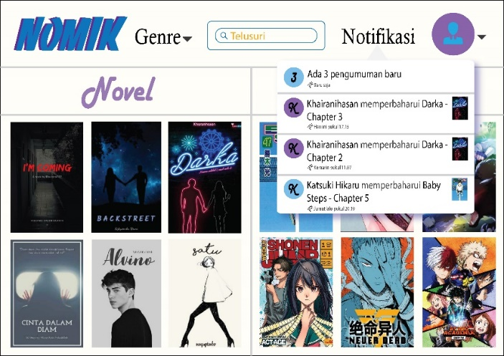

- Navigasi profil, kita bisa bisa melihat profil kita dan terdapat pilihan lainnya seperti mengubah bahasa atau kita bisa logout dan lainnya.

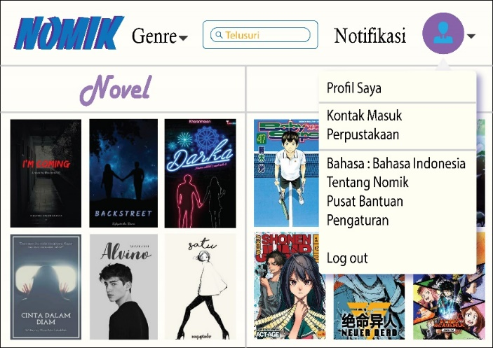

KESIMPULAN DAN SARAN
Dengan dilakukannya penelitian ini diharapkan sebagai langkah alternatif dengan melakukan desain UI/UX atau disebut juga GUI yang dapat membantu para pengembang sistem. Pada desain wireframe dan mockup sebagai indikator apakah tampilan sistem tersebut dapat menarik user untuk menggunakan sistem. Sedangkan perancangan storyboard dan user flow sebagai indikator kenyamanan dan kemudahan user ketika menggunakan sistem.
DAFTAR PUSTAKA
Web

- M. Duncan. “Engineering Concepts on Ice. Internet: www.iceengg.edu/staff.html, Oct. 25, 2000 [Nov. 29, 2003].
- Kemendikbud. “KILASAN GERAKAN LITERASI NASIONAL.” Internet :
https://gln.kemdikbud.go.id/glnsite/tentang-gln/
[Juni. 04, 2022].
- Cindy Paskalina. “Kenalan dengan Wireframe yuk!” Internet :
https://skilvul.com/blogs/kenalan-dengan-wireframe-yuk
[Juni. 04, 2022].
- Binus School of Information System. “Wireframe Dalam Desain Website” Internet :
https://sis.binus.ac.id/2017/12/18/wireframe-dalam-desain-website/
[Juni. 04, 2022].
- Staff, W. “Using Wireframes to Streamline Your Development Process” Internet :
https://www.webdesignerdepot.com/2009/07/using-wireframes-to-streamline-your-development-process/
[Juni. 04, 2022].

BIODATA PENULIS

Saat ini penulis merupakan pengajar pada program studi Animasi dan Multimedia di Politeknik Negeri Media Kreatif. Latar belakang pendidikan penulis yaitu Ilmu Komputer.
LAMPIRAN
Lampiran yang perlu disampaikan sebagai pendukung artikel, dituliskan setelah Biodata penulis. Maksimal sebanyak 4 (empat) halaman, diizinkan untuk bagian lampiran. Bila menyertakan tabel, gambar, atau persamaan matematika, juga diberi nomor berurutan.

